Додаток

до рішення Київської міської ради

від _____________ № _____________

**План-схема**

**до дозволу на розроблення проєкту землеустрою щодо відведення земельної ділянки**

|  |  |
| --- | --- |
| клопотання | **від 27.09.2022№ 554901320** |
| кадастрові номери земельних ділянок | **8000000000:91:157:0004; 8000000000:91:157:0006** |
| юридична особа | **Київське комунальне об'єднання зеленого будівництва та експлуатації зелених насаджень міста «Київзеленбуд»** |
| адреса земельних ділянок | **м. Київ, р-н Шевченківський, пров. Киянівський, 13-21** |
| вид землекористування | **постійне користування** |
| вид використання  земельних ділянок | **для обслуговування та експлуатації парку** |
| площі | **4,0680 га; 0,6281 га** |

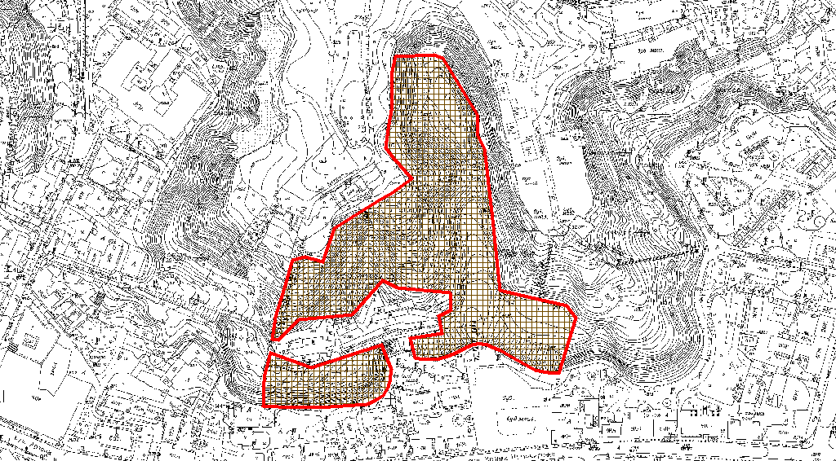

|  |  |
| --- | --- |
| Київський міський голова | Віталій КЛИЧКО |

Додаток

до рішення Київської міської ради

від _____________ № _____________

**План-схема**

**до дозволу на розроблення проєкту землеустрою щодо відведення земельної ділянки**

|  |  |
| --- | --- |
| клопотання | **від 27.09.2022№ 554901320** |
| кадастрові номери земельних ділянок | **8000000000:91:157:0004; 8000000000:91:157:0006** |
| юридична особа | **Київське комунальне об'єднання зеленого будівництва та експлуатації зелених насаджень міста «Київзеленбуд»** |
| адреса земельних ділянок | **м. Київ, р-н Шевченківський, пров. Киянівський, 13-21** |
| вид землекористування | **постійне користування** |
| вид використання  земельних ділянок | **для обслуговування та експлуатації парку** |
| площі | **4,0680 га; 0,6281 га** |



|  |  |
| --- | --- |
| Директор Департаменту земельних ресурсів  виконавчого органу Київської міської ради  (Київської міської державної адміністрації) | **Валентина ПЕЛИХ** |
| Начальник третього відділу  управління землеустрою та ринку земель  Департаменту земельних ресурсів  виконавчого органу Київської міської ради  (Київської міської державної адміністрації) | Раїса ОЛЕЩЕНКО |